「buyer’s room 2023（9月の部）」の商品募集について

本事業では、地域の資源・技術の活用、商工会の協力をもとに開発された特産品の普及や中小企業・小規模事業者の販路開拓を支援することを目的に実施します。本審査会を開催することで、各地の優れた特産品の付加価値を高め、流通関係者等へ幅広くPRを行います。

1.募集要件について
事業名称 | buyer’s room 2023 (9月の部)
日 程 | 令和5年9月22日(金)
募集期間 | 令和5年7月7日(金) 10時～令和5年8月7日(月) 17時
募集商品数 | 先着100商品  ※先着順の為、上限数に達した場合、期間内でも前倒しで募集を終了いたしますのでご承知おきください。
申込対象者 | 中小企業・小規模事業者  ※食品製造会社にOEMを依頼している事業者も対象
費 用 | 一般価格：1商品目2万円、2商品目1万円  商工会員特別価格：1商品目1万円、2商品目5千円  ※いずれも税込価格、1者2商品までエントリー可能。  ※エントリー費とは別途、商品サンプルの提供が必要となります。
対象品目 | 食品のみ  加工品(加工食品、調味料、スイーツ、飲料・酒類など)及び1次産品(果物・野菜、魚介・水産品、肉類・卵、米など)

2.事業の流れについて
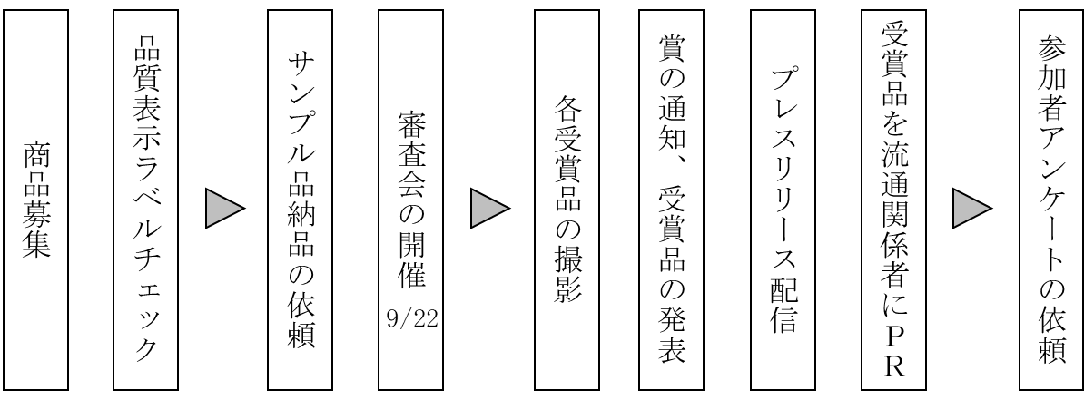

3.表彰について
区分 | 件数
経済産業大臣賞(予定) | 9月の部、11月の部と合わせて1件
中小企業庁長官賞(予定) | 9月の部、11月の部と合わせて1件
金賞、銀賞、銅賞 | 9月の部各1件、11月の部各1件
審査員特別賞 | 9月の部、11月の部それぞれ40件※¹
全国商工会連合会賞 | 未定※¹
※¹審査員特別賞及び全国商工会連合会賞の表彰は、審査員数、審査結果等の状況により変動します。
※審査結果につきましては順次、商工会ネットワークへ掲示予定です。

4.申込方法について
申込サイト | 全国商工会連合会サイトCANVAS  URL https://www.canvas-shokokai.jp/service/btob/4034/
応募方法 | 申込サイト下部『今すぐ申し込む』よりお申込みください。  ※入力項目等はマニュアルをご確認ください。
応募書類  ダウンロード | 申込サイト下部『募集資料をDLする』よりダウンロードください。  【ダウンロード内容】  ①実施要領_buyer’s room9月  ②応募のご案内_buyer’s room9月  ③【参考】エントリー入力情報_ buyer’s room9月
事業に関する  お問い合わせ先 | buyer’s room運営事務局（株式会社リトルワールド）  担当者：服部、飯田、遠藤  メールアドレス：info@team-chef.jp  TEL：03-6416-8657

5.過去の本事業実績について
実施期間 | 2020年～2022年で5回の審査会を実施
のべ申込数 | 369事業者、532商品
成 果 | ①新規商談数は941件  ②本取り組みのマッチングにより売上が100万円以上発生した商品が20件発生  ③マッチングにより9,600万円以上の売上効果が発生（2023年1月時点）
個別実績  (一部事業者抜粋) | ①オイル漬け専門店 Norte Carta「いぶりがっことチーズのオイル漬」（秋田県 白神八峰商工会会員）  ・2020年度の経済産業大臣賞を受賞。㈱日本百貨店、㈱信濃屋食品から審査員特別賞を受賞  ・多数の引き合いを受け、本取り組みのマッチングで約1,000万円/年の売上向上に繋がる  ・地元TV局(ABS)、日テレ24、TBS系「マツコの知らない世界」で紹介  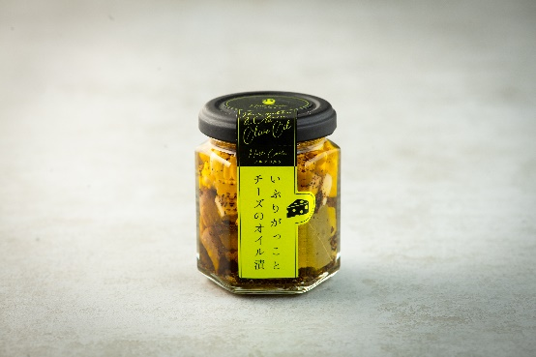  ②四代目大野屋氷室「飲むかき氷 国産の素材にこだわった6種セット」（埼玉県 鳩ケ谷商工会会員）  ・2021年度の経済産業大臣賞を受賞。4社からの審査員特別賞、また多数の引き合いを得る  ・2022年の夏季に、㈱大丸松坂屋百貨店、㈱JALUXでそれぞれ5,400円のセット商品を組み、他所の販売実績も含めた上で約2,000万円の売上に繋がる  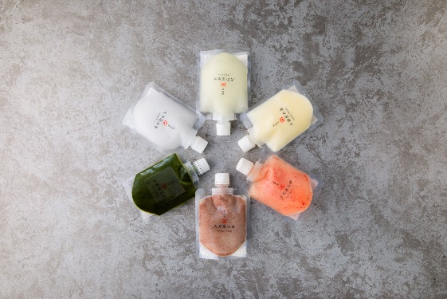

6.その他
申込及び審査等の詳細につきましては実施要領をご確認ください。
また、昨年度の本事業参加者へは、本会の配信するメールマガジンにて募集開始をご案内いたしますのでご承知おきください。
以上

